คณะกรรมการติดตาม ตรวจสอบ ประเมินผล
และนิเทศการศึกษาของเขตพื้นที่การศึกษา (ก.ต.ป.น.)
โรงเรียนบ้านคลองมะนาว
วันที่ 15 สิงหาคม 2559
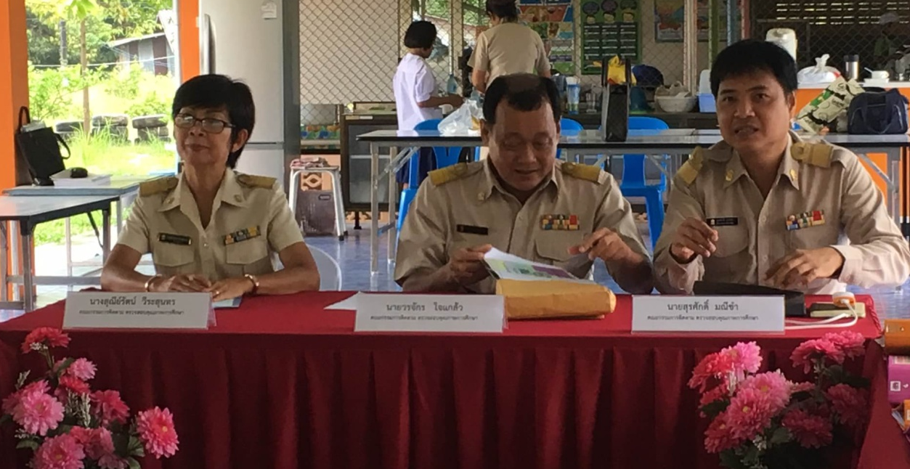

นายสุรศักดิ์ มณีขำ
กรรมการ

นายวรจัก ใจแกล้ว
ประธานกรรมการ

นางสุณีย์รัตน์ วีระสุนทร
กรรมการและเลขานุการ

